8257
РЕСПУБЛИКА БЕЛАРУСЬ

ПАСПОРТ
воинского захоронения
8257
(захоронения жертв войн)
(учетный номер)

1. Место и дата захоронения Брестская область, Пинский район,____________
(область, район, город,
Сошненский сельский совет, д.Ермаки,_________
сельсовет, населенный пункт, число, месяц, год)
________________________________________ гражданское кладбище, 1943 г._________________

2. Вид захоронения Братская могила ___________________________

3. Охранная зона (границы захоронения)_____Длина – 4м., ширина – 4м.______________

4. Краткое описание захоронения и его состояние: На месте захоронения 4-х мирных граждан в д. Ермаки на гражданском кладбище установлен обелиск из железобетона и металлическое ограждение._________________________________________________
________________________________________________________________________
________________________________________________________________________
________________________________________________________________________

5. Количество захороненных:

Всего | В том числе по категориям |  |  |  |  |  |  |  | Из них |  | Приме-  чание
Всего | военнослужащих |  | участников сопротивления |  | военнопленных |  | жертв войн |  |  |  | Приме-  чание
Всего | изве-  стных | неиз-  вест-  ных | изве-  стных | неиз-  вест-  ных | изве-  стных | неиз-  вест-  ных | изве-  стных | неиз-  вест-  ных | изве-  стных | неиз-  вест-  ных | Приме-  чание
4 | - | - | - | - | - | - | 4 | - | 4 | -

6. Персональные сведения о захороненных:

№  п/п | Воинское  звание | Фамилия | Собствен-ное имя | Отчество  (если таковое  имеется) | Дата  рождения | Дата гибели или смерти | Место первичного  захоронения | Место службы | Место  рож-дения  и при-зыва
1. |  | Косяк | Терентий | - | 1878г. | 26.06.1943г. | д.Ермаки, гражданское кладбище
2. |  | Косяк | Виктор | Терентьевич | 1908г. | 26.06.1943г. | д.Ермаки, гражданское кладбище
3. |  | Косяк | Ананий | Терентьевич | 1916г. | 26.06.1943г. | д.Ермаки, гражданское кладбище
4. |  | Косяк | Иван | Терентьевич | 1928г. | 26.06.1943г. | д.Ермаки, гражданское кладбище

7. Кто осуществляет уход за захоронением: Сошненский сельисполком______________
___________________________________________________________________________

8. Фотоснимок захоронения: 9. Карта расположения:
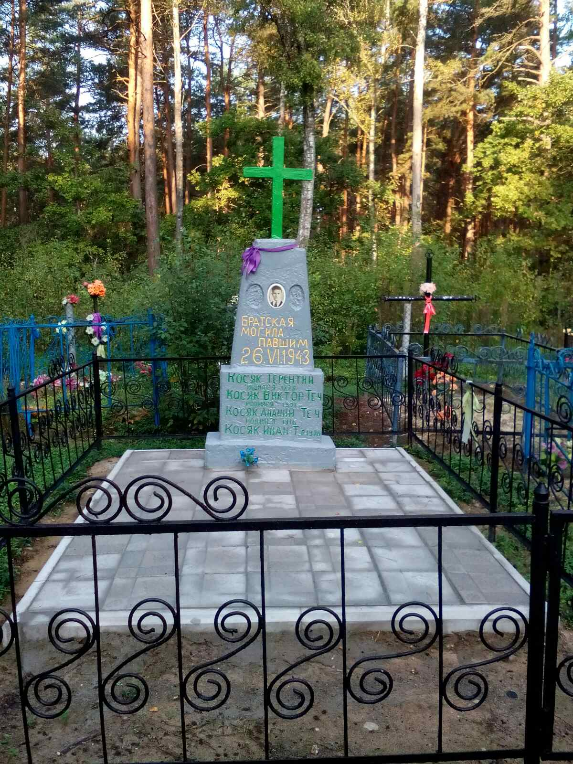
С

Сошно

Ермаки

Ю Городище

Сушицк
Пинск

10. Дополнительная информация:
________________________________________________________________________________________________________________________________________________________
____________________________________________________________________________

11. Подписи уполномоченных представителей:

местного исполнительного Председатель Пинского районного
и распорядительного органа исполнительного комитета
базового территориального уровня И.М.Брилевич
«_____»_______________20____ г.
М.П.

военного комиссариата Военный комиссар г. Пинска
М.П. и Пинского района
полковник
А.Н. Онуфриюк
«_____» ______________20____ г.

